МІНІСТЕРСТВО ОСВІТИ І НАУКИ УКРАЇНИ

ВІННИЦЬКИЙ ТЕХНІЧНИЙ ФАХОВИЙ КОЛЕДЖ

**ЗВІТ**

**Лабораторна робота №5**

**на тему:**

**«Створення адаптивного веб-сайту за допомогою Bootstrap»**

Виконав: Крисак І. А.

Група: 2КІ1

Перевірила: Рекало О. В.

**ВІННИЦЯ 2023**

**Мета:** Навчитись та засвоїти на практиці створення односторінкового сайту та оформити його зовнішній вигляд з допомогою CSS.

**Послідовність виконання завдання**

На початку завдання я зайшов на сайт Bootstrap та підключив його до файлу HTML.

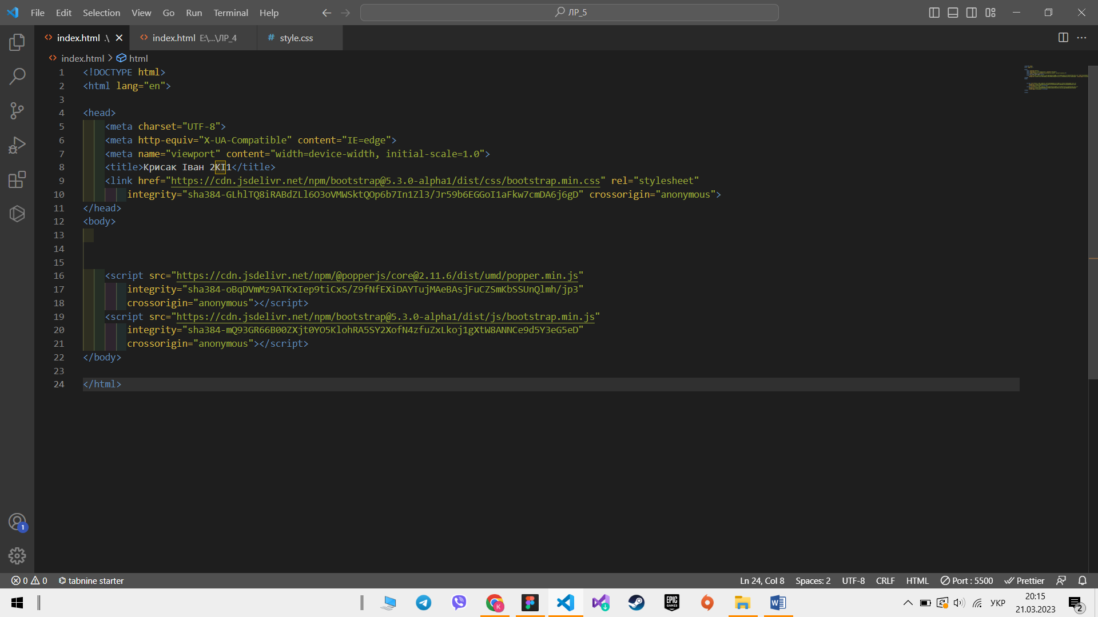

Далі я робив одну за одною секції, додаючи елементи з Bootstrap.

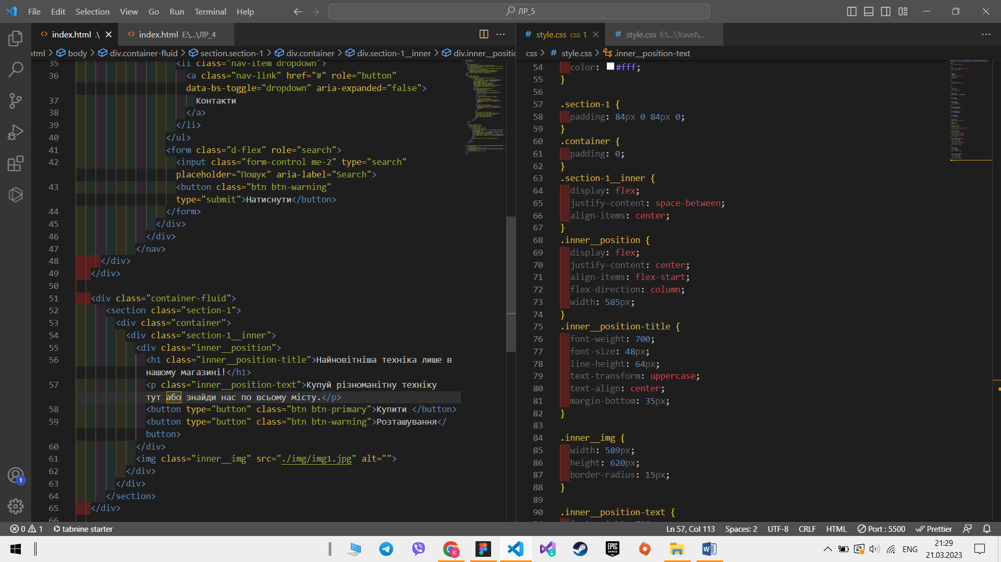

**Результат (Desktop):**

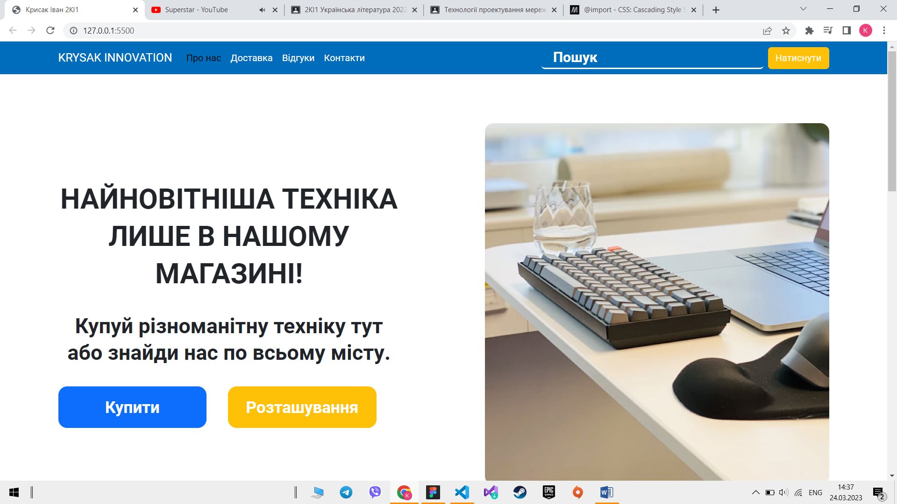





**Результат (Tablet):**

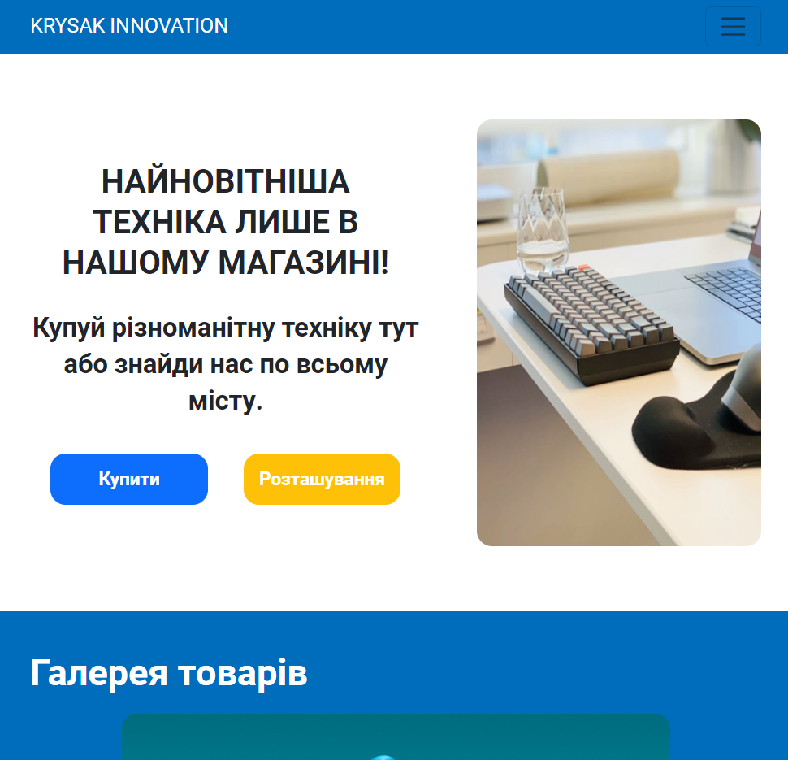





**Результат (Mobile):**

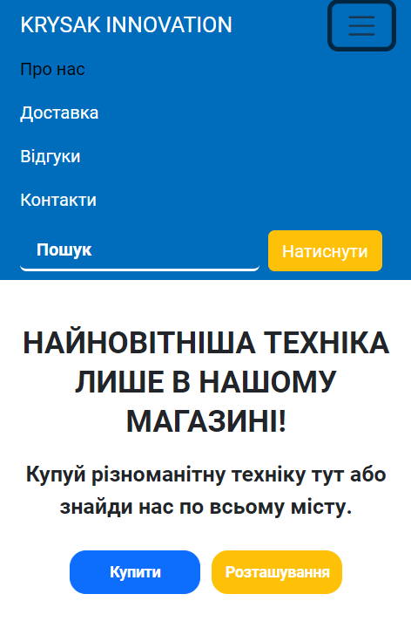





**Контрольні питання.**

1. **Landing page або односторінковий сайт –** це «посадкова сторінка», яка має на меті презентацію та зацікавлення послуги або продукту, скерованих на певного користувача.
2. Такі сайти можуть не підійти для дуже великих бізнес-проектів, або організацій, тому що на цих сайтах дуже мало буте інформації.
3. Чіткі заголовки, якісний та простий для розуміння візуал, не багато секцій, контент має бути чіткий та зрозумілий, без “води”.

**Висновок.**

**На цій лабораторній роботі ми покращили свої навички роботи з фреймворком Bootstrap. Зробили на основі готових елементів односторінковий сайт.**